目 录
登陆/注册页面 1
注册页面 2
一、首页 4
1.1、首页（改动） 4
1.2、账号管理 5
1.2.1、修改登陆密码 6
二、发布活动 7
2.1、空活动列表 7
2.2、活动列表 8
2.3、发布活动 9
三、物品兑换 17
3.1、验证兑换码 18
3.2、兑换记录 21
四、我的 23
4.1、可用积分 23
4.1.1、积分明细 23
4.1.2、索要积分 25
4.1.3、索要记录 26
4.2、增加积分（改动） 28
4.2.1、扫描二维码积分（改动） 29
4.2.2、手机号码积分（改动） 33
4.3、积分倍数修改 35

登陆/注册页面:
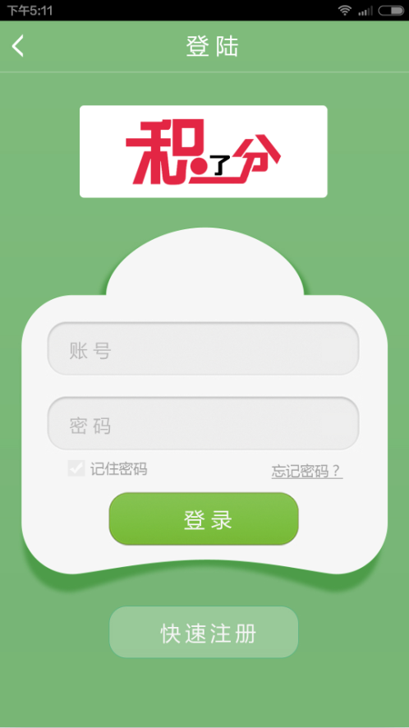
注册页面：商家不能自己注册，必须联系客服
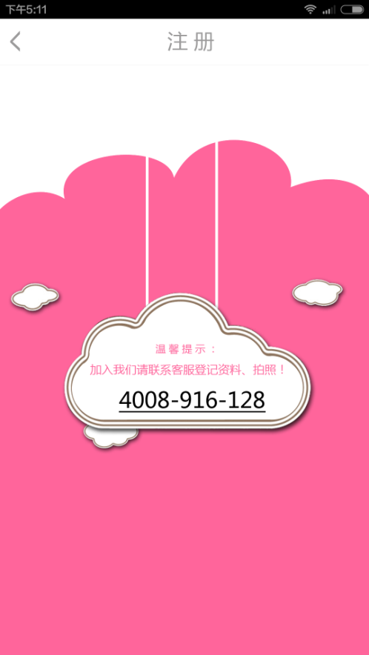

一、首页
1.1、首页包含（改动）：发布活动、可用积分查询（积分明细、索要积分、索要记录）、查看代码、查看二维码、发布活动、积分倍数修改、兑换记录（兑换记录不是所有商家都有，只有可以进行物品兑换的商家，例如：卡旺卡、肯德基、麦当劳等才可以进行兑换记录的查询）
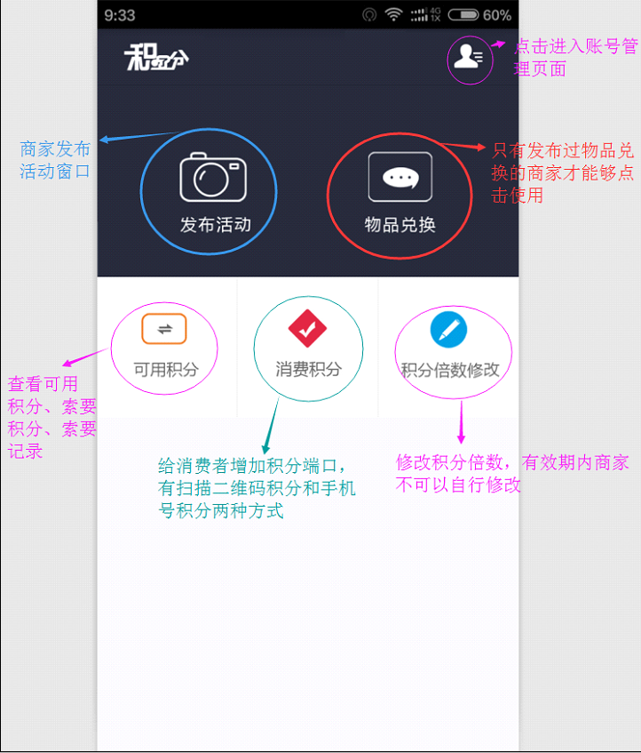

1.2、点击首页中的账号管理，显示页面：
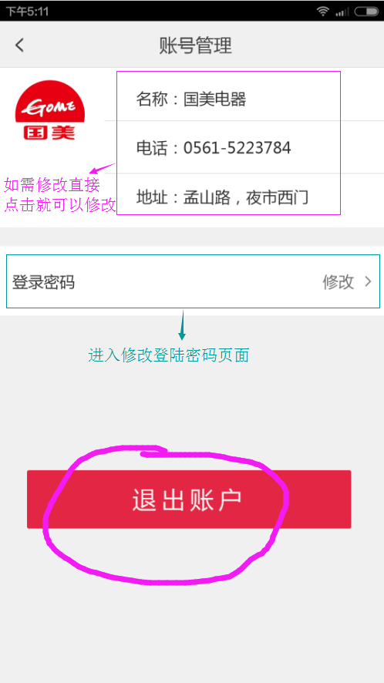

1.2.1、修改登陆密码
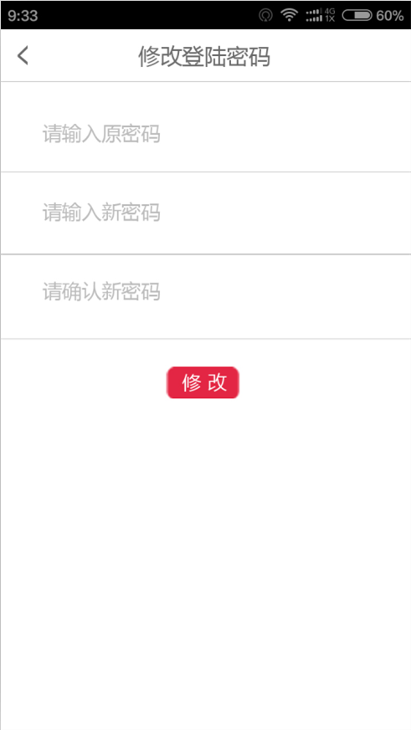

二、发布活动
2.1、若还没有发布过活动，则显示：
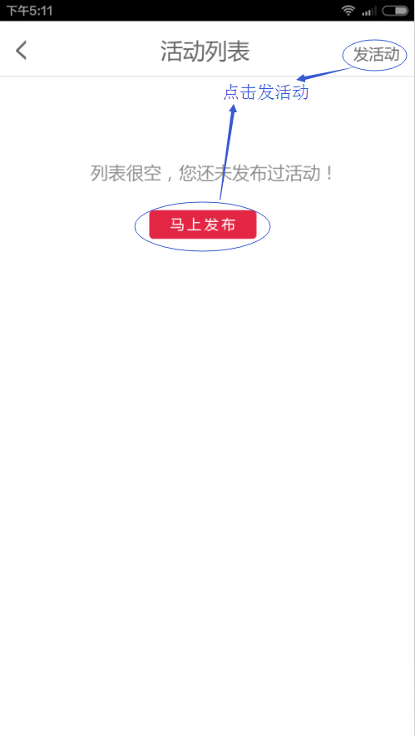
2.2、若有活动显示，则显示活动列表
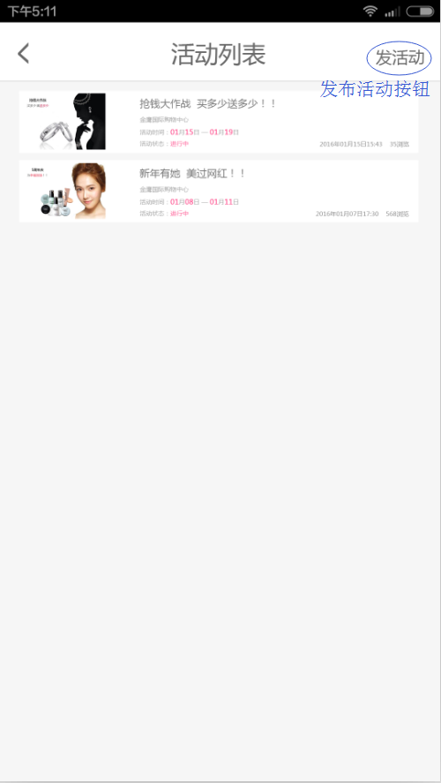
2.3、点击上图中的“发活动”，开始发布活动
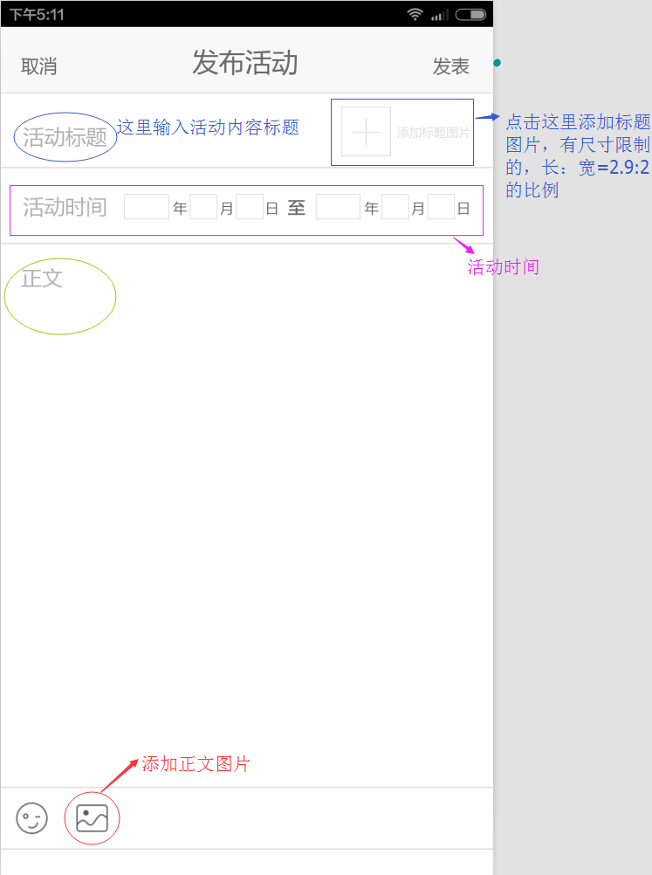

2.3.1、点击添加活动标题按钮，选择好图片后，有尺寸限制（为了保证图片比例不失调）
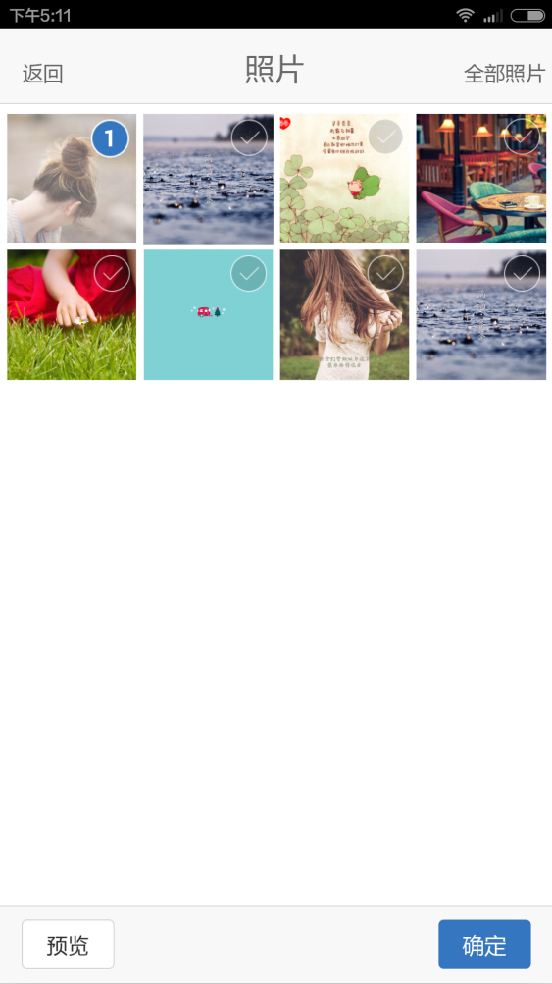

2.3.2、点击添加图片，可以选择拍照、选择手机相册里的图片
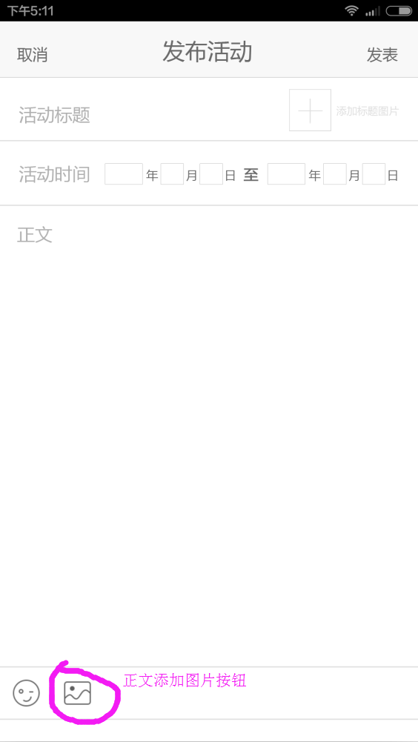
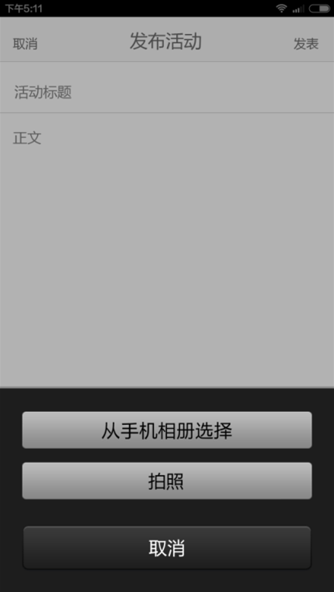
选择手机相册图片
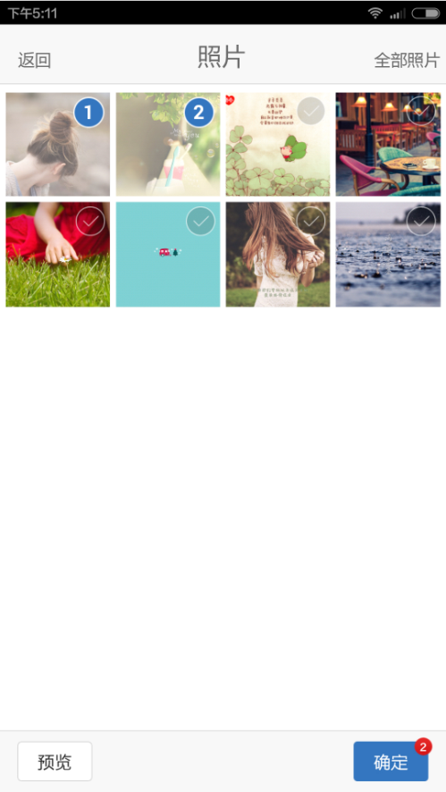
点击确定按钮后，点击活动“发表”按钮，会弹出提示框：
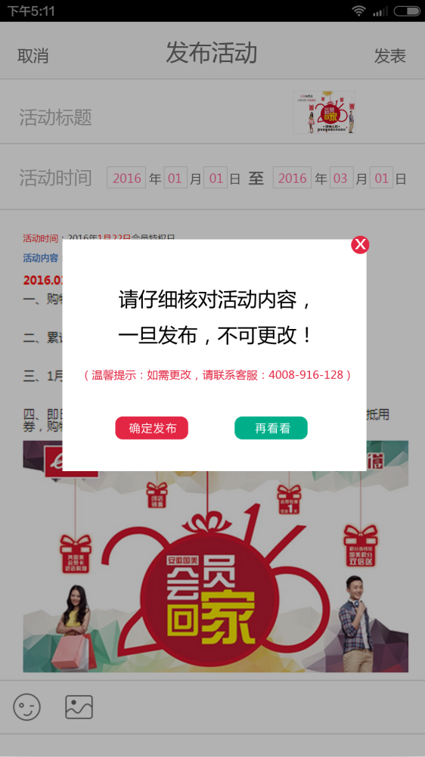
2.4、点击确定发布按钮后发布成功跳至活动列表页面，出现新发布的活动
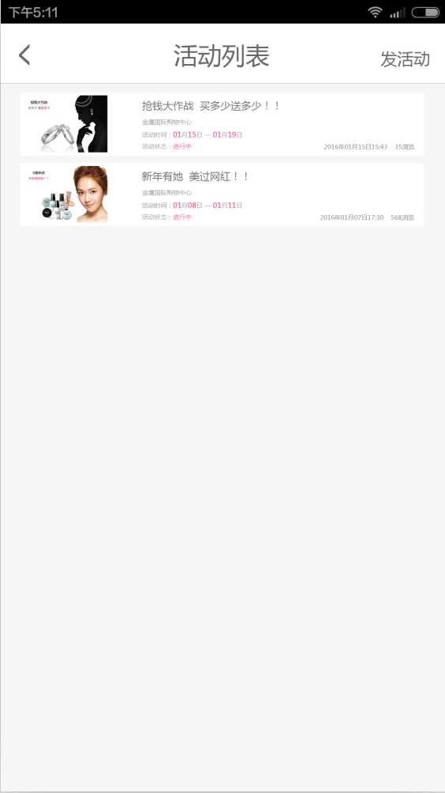

三、物品兑换，需开通才能使用本功能
（包含验证码兑换、兑换记录）如果本功能未开通，则显示：
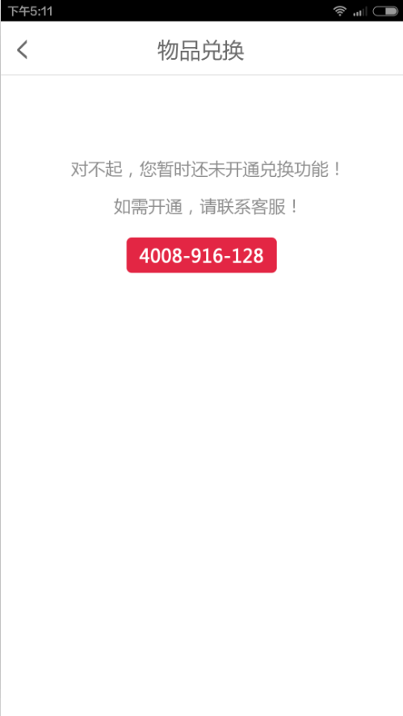

3.1、验证兑换码
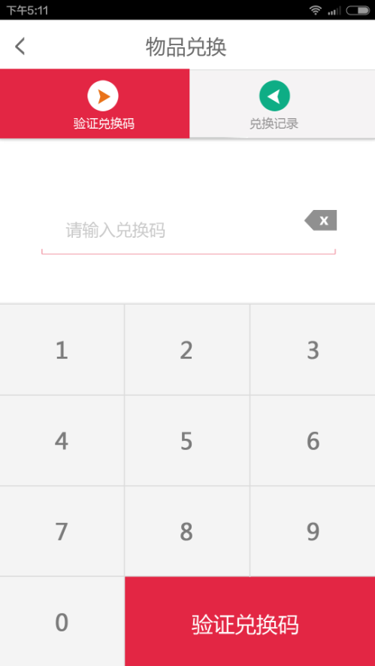
输入好验证码之后，点击“验证兑换码”出现确认信息
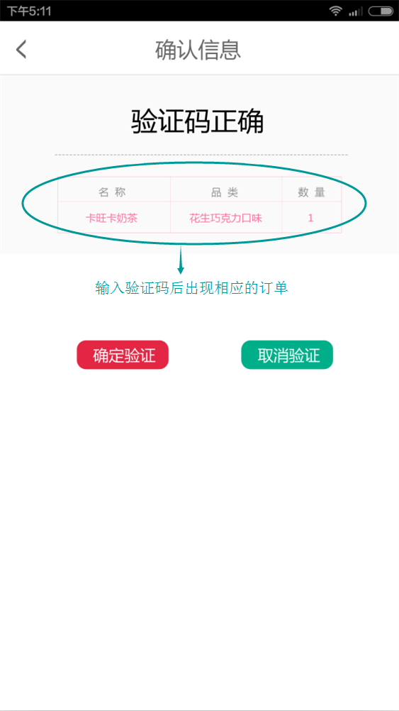
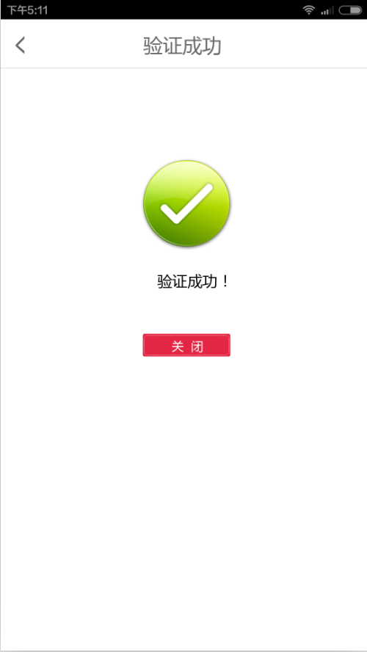

3.2、兑换记录
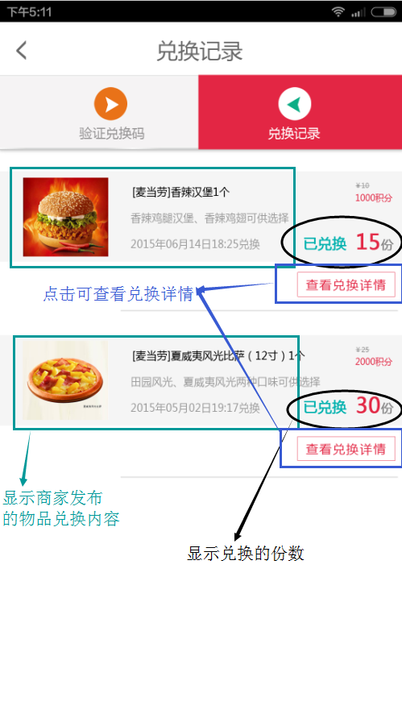
点击上图中的“查看兑换详情”按钮，即进入兑换详情页面
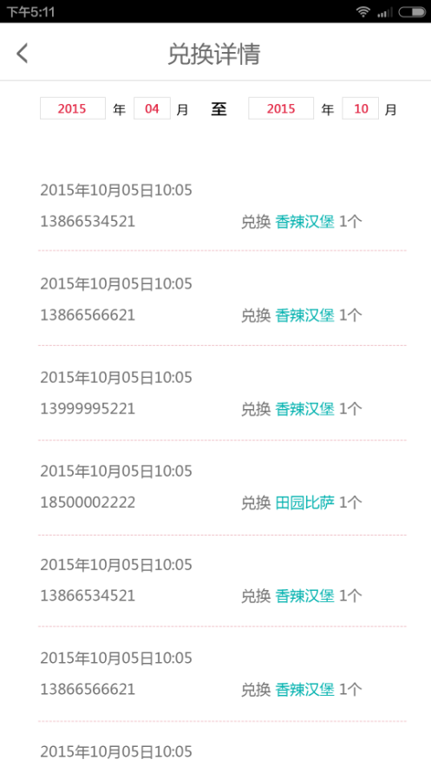

四、我的
4.1、可用积分（可以查看积分明细和索要记录，以及索要积分）

4.1.1、积分明细
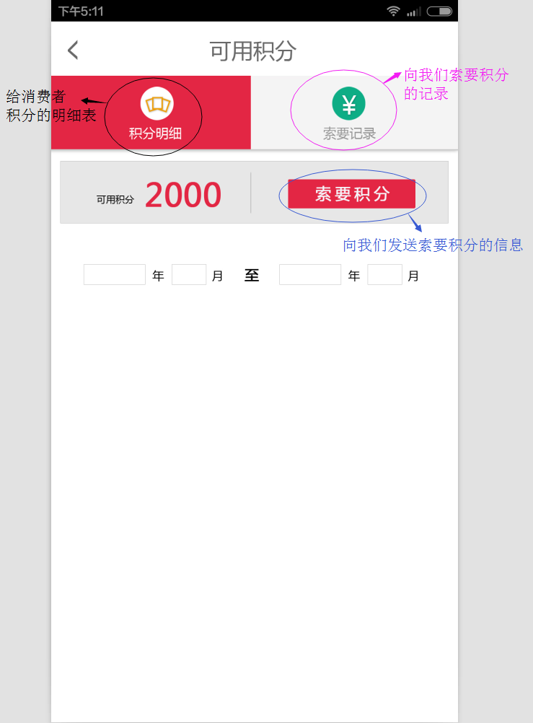
积分明细查询示例：
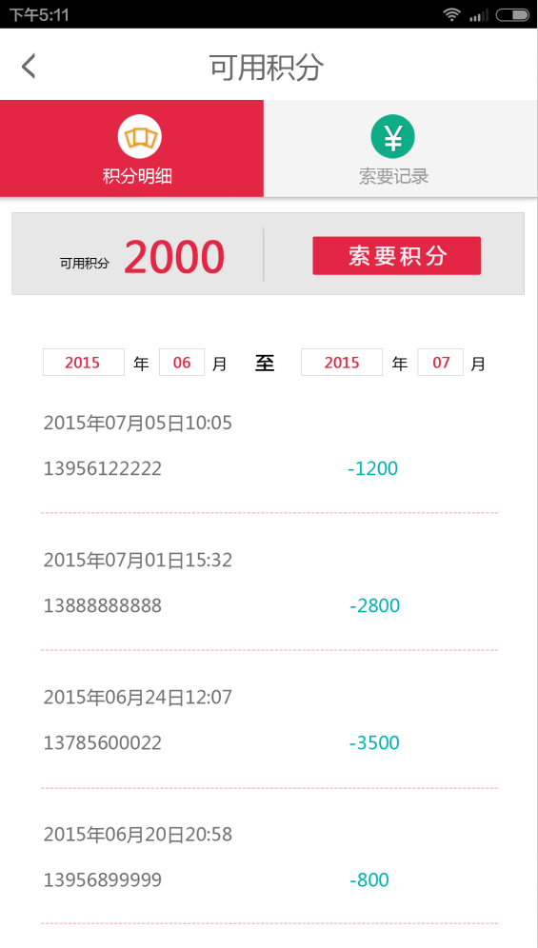
4.1.2、索要积分（点击上图可用积分中的“索要积分”按钮）
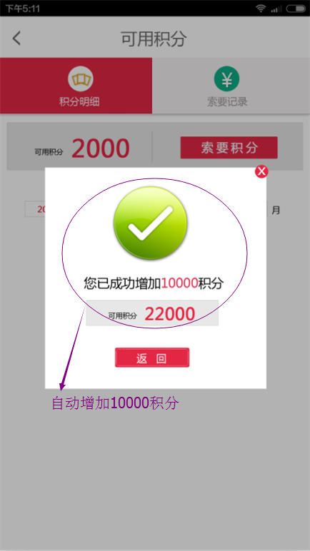

4.1.3、索要记录
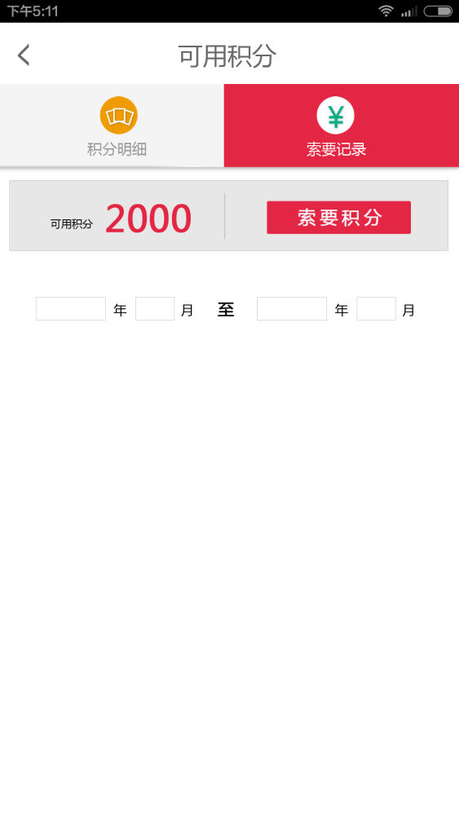
索要记录查询示例：
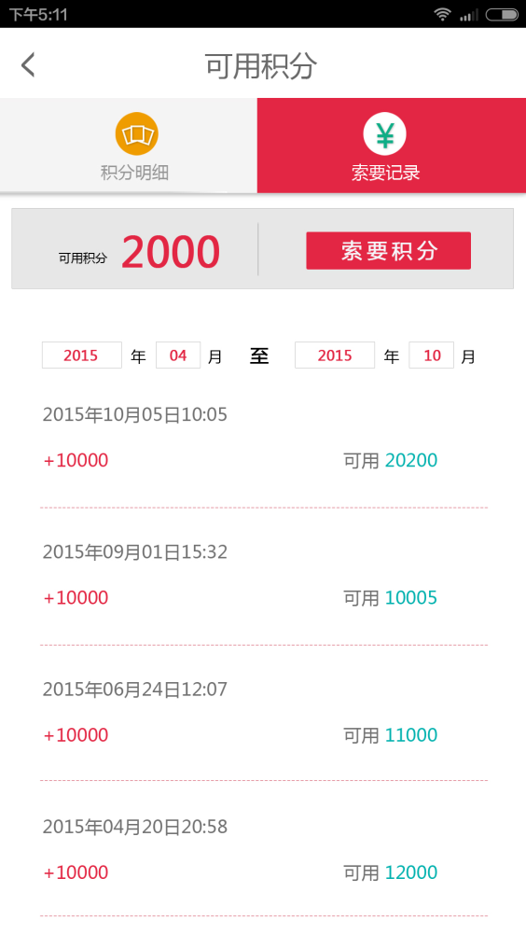

4.2、增加积分（改动）
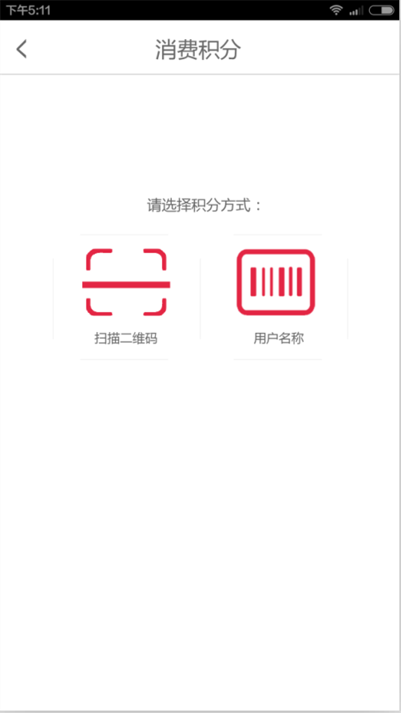

4.2.1、扫描二维码积分（改动）
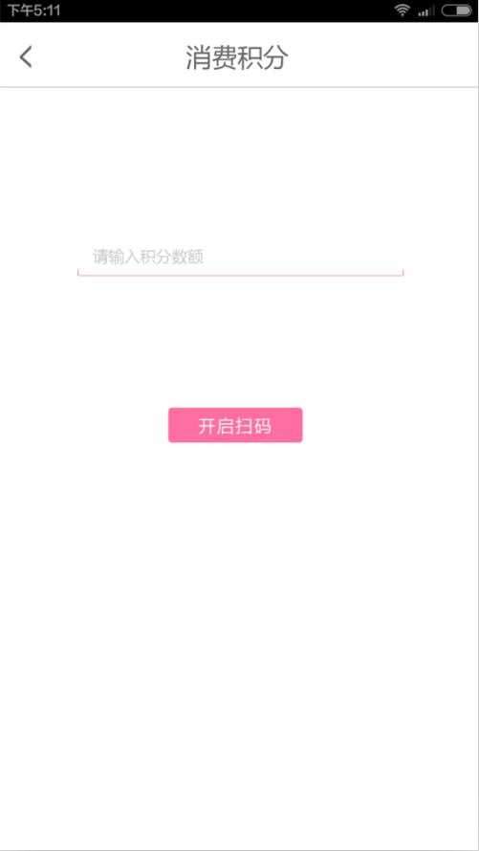
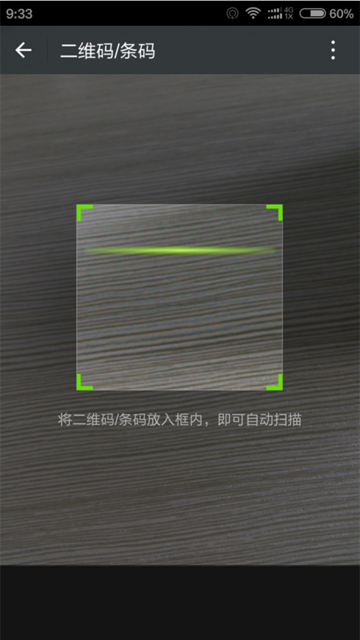
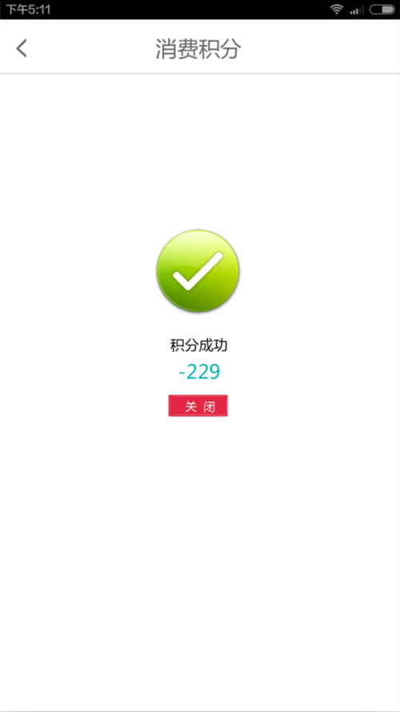
同时，用户版的APP也跳出：积分成功的页面
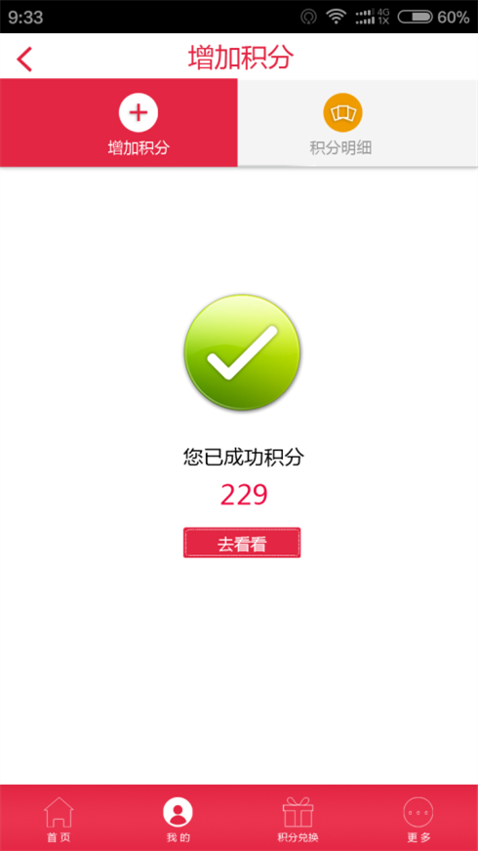

4.2.2、填写用户手机号码积分（改动）
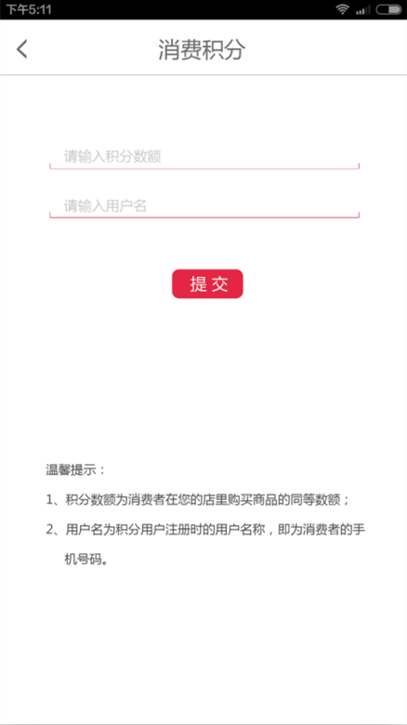
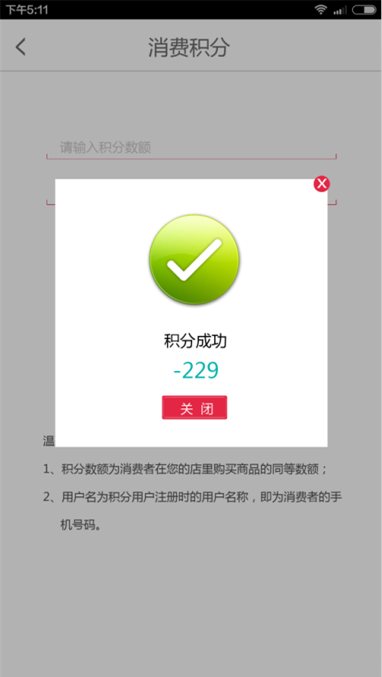
4.3、积分倍数修改，默认是1倍积分，首次发布可以点击“修改”发布新积分有效期，积分有效期内想要修改积分倍数是不能修改的，必须联系客服修改。如时间过期了，可以重新点击“修改”按钮进行新的积分发布

4.3.1、若用户首次点击积分倍数修改，积分有效期是空的，不显示的：
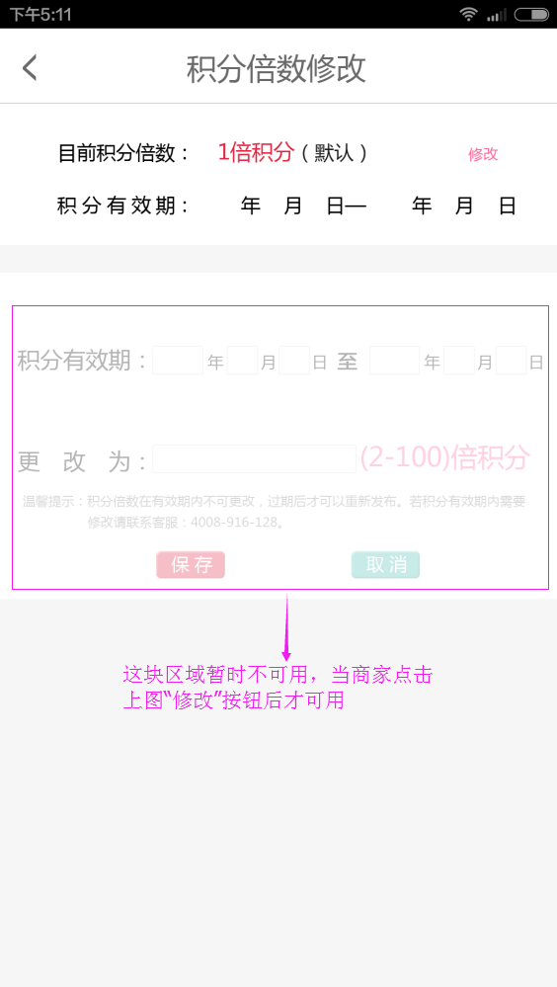
4.3.2、商家已经发布过积分有效期，过期后点击“修改”
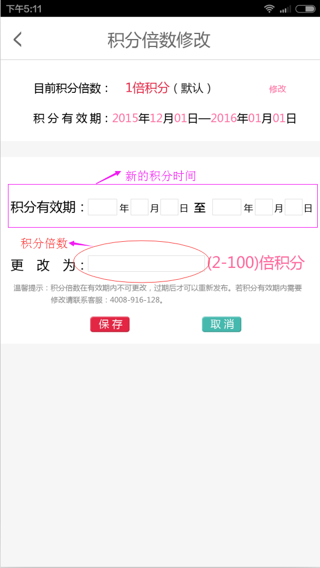
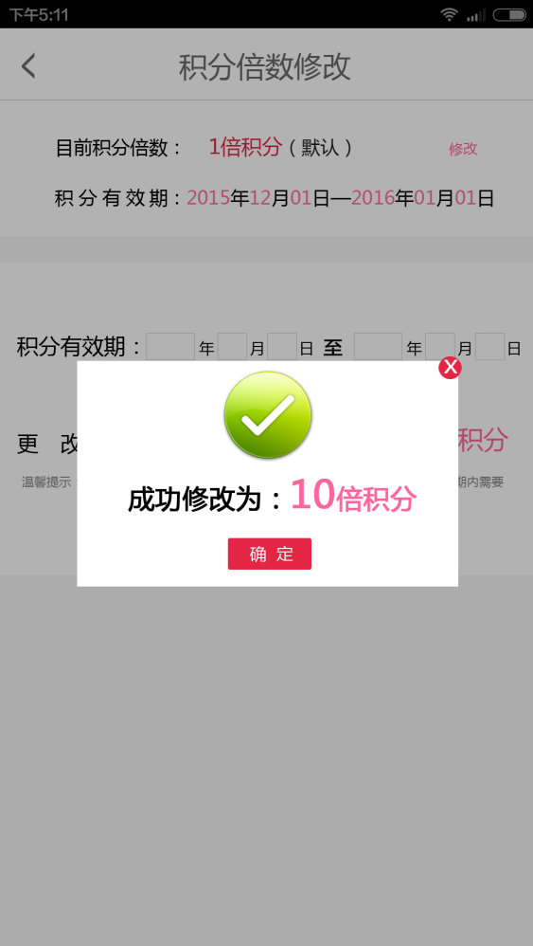
4.3.3、若商家在积分有效期内点击修改积分倍数中的“修改”按钮，则提示：
